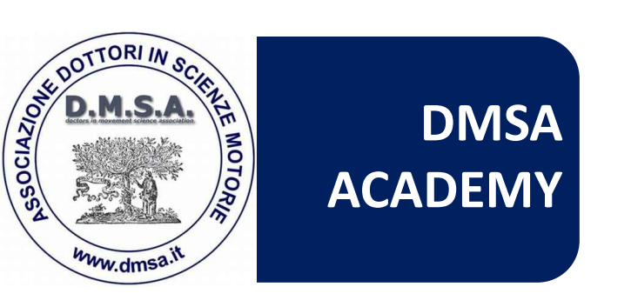

MODULO DI ISCRIZIONE CORSO HEALTH-CHECK DMSA

NOTA BENE: il versamento per la quota corso HEALTH - CHECK va separato rispetto a quello per la quota associativa

Per iscriversi al corso compilare il presente modulo ed inviarne una copia unitamente alla copia del bonifico all’indirizzo mail: info@dmsa.it

Cognome:
Nome:
Data di nascita:
Residenza:
Titolo di studio:
Facoltà Italiane / Europee frequentate:

Specializzazione professionale come LSM:

Studio Professionale / Struttura dove lavori:

------------------------------------------------------------------------------------------------

Pagamento da effettuarsi tramite: Bonifico bancario di 130 euro (100 euro studenti)

Intestato a DMSA : Doctors in Movement Science Association
VENETO BANCA—IBAN: IT 73 X 05035 11701 093570013362
Causale: Quota Corso Health Check

Esprimo il consenso all’utilizzo dei dati in esso contenuti, come disposto della legge sulla privacy n. 196 del 30/06/03

Per qualsiasi chiarimento contattare lo 347-6126022.

